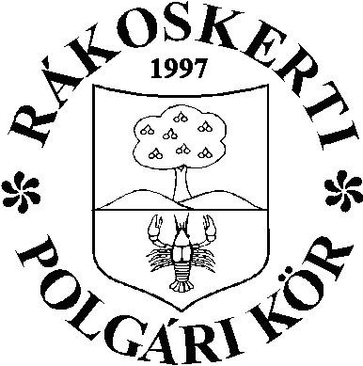

MEGHÍVÓ

Rákoskert születésének 75. évfordulóján a Rákoskerti Polgári Kör a Platánsorban (Rákoskert sugárút – Irsa utca – Pásztortűz utca kereszteződésében) emlékparkot avat.
Az eseményre 2008. június 8-án délelőtt kerül sor.
10:00 - A Rákoskerti vasútállomás falán elhelyezett Hősök emléktábláinak megkoszorúzása, majd séta az emlékparkhoz és
10:30 - az emlékkő leleplezése, a park felavatása.
10:45 - Ünnepi műsor, amelyben fellépnek
- a Százszorszép óvoda kicsinyei,
- a Kossuth Lajos általános iskola tanulói,
- Zsuzsa Mihály rákoskerti előadóművész és a
- Rákosmenti Zenebarátok Egyesületének RÁZENE fúvószenekara.
A műsort követően az avatóünnepség résztvevőit a vasútállomás udvarán bográcsban főtt gulyáslevessel vendégeljük meg!
Kézműves-vásár, söröskocsi a Platánsor fái alatt!

TÁMOGATÓK:
Budapest Főváros XVII. kerület Önkormányzata
Rákoskert Vasúti Közlekedéséért Alapítvány
Rákoskertért Alapítvány
Ivanits és Bárkány Autó Kft.
Rákoskerti Művelődési Ház
Százszorszép Óvoda
Kossuth Lajos Általános Iskola
Józsi ABC
Zsidi és Társa Bt. (húsbolt a régi piactéren)
Ungor Kálmánné (zöldséges a régi piactéren)
és több magánszemély

A Rákoskerti Polgári Kör bankszámlája:
Raiffeisen Bank
12011739-00157999-00100007

